+7 (495) 784-05-66 +7 (985) 784-05-66
www.moodular.ru order@moodular.ru

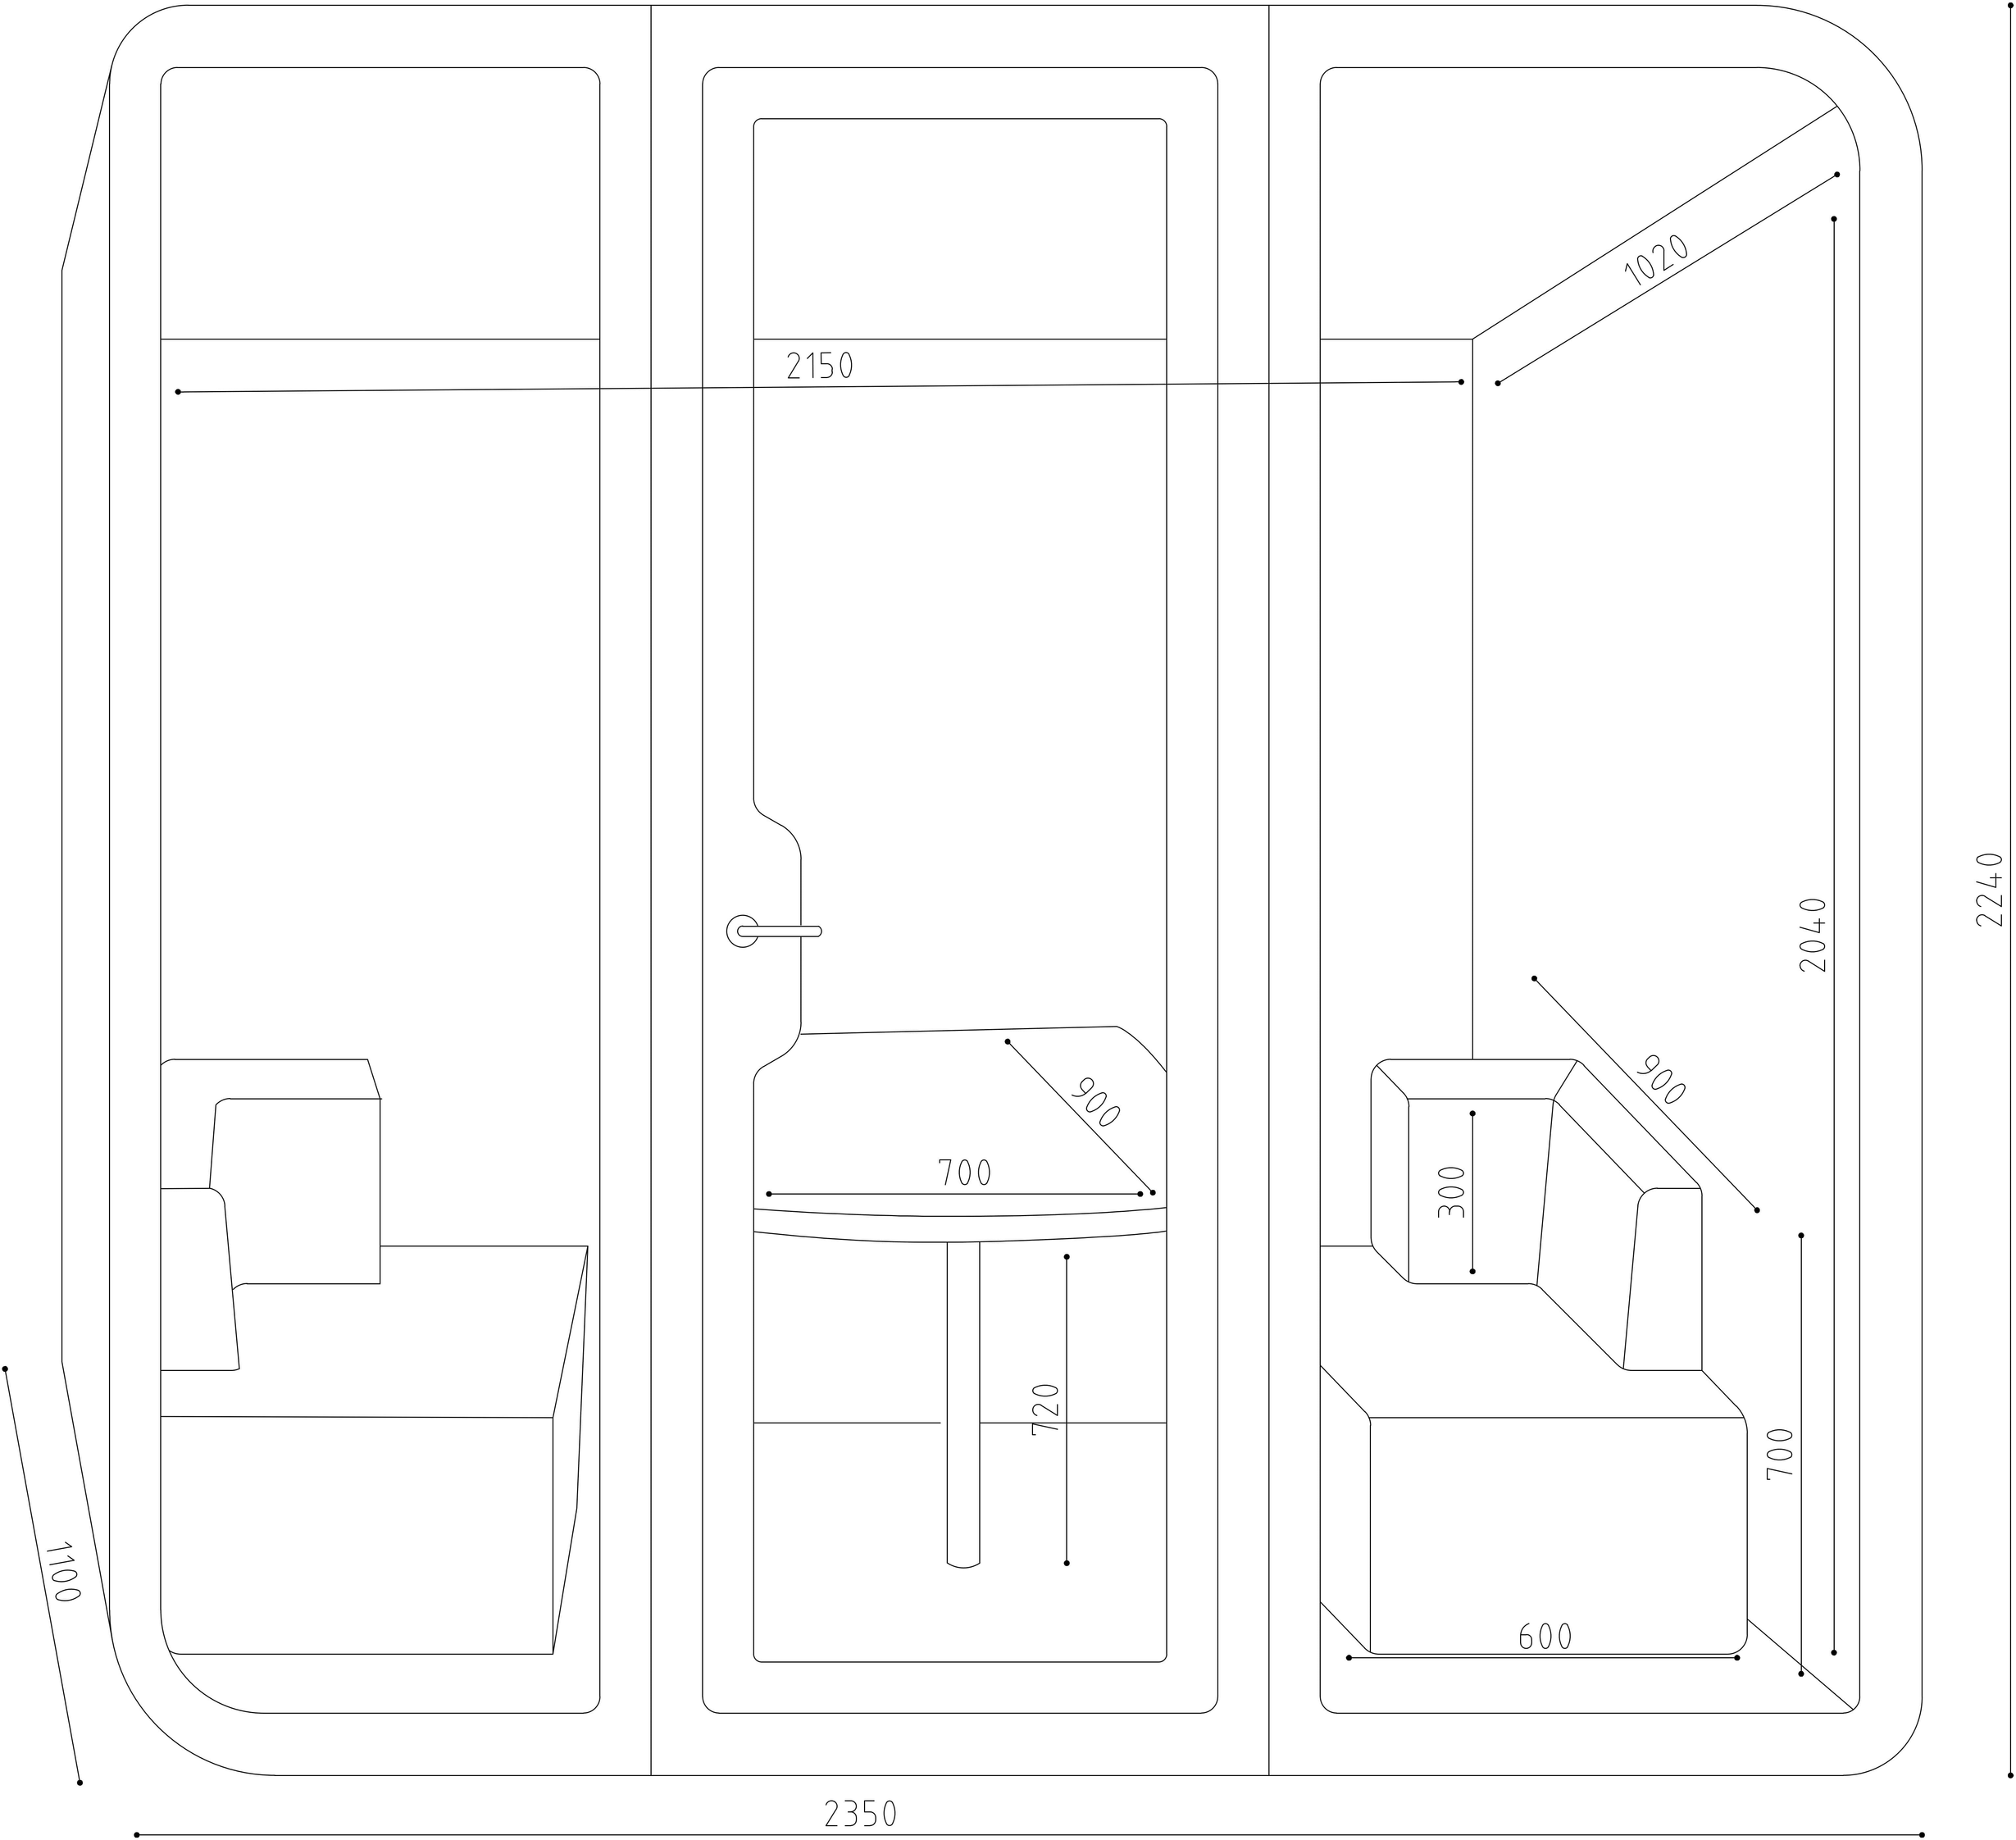
Moodular™ Duo

Офисная капсула для 2
Акустическая капсула Moodular™ Duo — лучшее место для проведения приватных деловых встреч. В капсуле есть все для абсолютного комфорта и концентрации.

Капсула Duo великолепно подходит для повседневной работы вдвоем, митапов
тет-а-тет, собеседований.

Цена: по запросу

Габариты

Особенности

Опции
102 x 215 x 204 см | внутри
110 x 235 x 224 см | снаружи
650кг — вес

Гибридная вентиляция
Датчик присутствия

Световой диммер – цена по запросу
Сенсорное затемнение – цена по запросу
стекла, одна секция – цена по запросу
Глухая стенка вместо стекла, одна секция – цена по запросу
Бессрочная гарантия
Регулярное ТО и апгрейды
Мощная шумоизоляция 50Дб Абсолютная кастомизация Световой диммер
Моментальная подзарядка
Умная электроника
Гибридная вентиляция
Сенсорное затемнение
Любой цвет внутри и снаружи

Комплектация
Мягкий диванчик: 2шт
Смарт-стол: USBx2 + 220Vx2

+7 (495) 784-05-66 +7 (985) 784-05-66
www.moodular.ru order@moodular.ru

Moodular™ Duo
